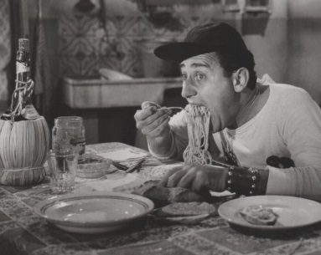
AP Italian.
Tema (basato su: Barron’s AP sample tests)
Scrivi un tema di almeno 600 parole sulla seguente traccia:
Quali sono gli sterotipi italiani piu’ diffusi nel mondo, secondo te?
Quali sono quelli veri e quelli platealmente falsi?
Quali sono quelli positivi e quelli negativi?
Quali sterotipi/pregiudizi hai vissuto/sperimentato/sentito?
Cerca informazioni e parla del film, libro e canzone che parlano degli stereotipi itlaiani.

